
五通桥区八年级上期考试2019.1
班级________姓名_______
一、选择题（每小题只有一个正确选项，每小题2分共50分）
1．在敲响大钟时会发现，停止撞击后大钟“余音未止”，主要原因：
A 钟声的回声 B 大钟还在振动 C 钟停止振动，空气还在振动 D 人的听觉发生“延长
2.古代诗人的诗词写道：“满眼风光多闪烁，看山恰似走来迎；仔细看山山不动，是船行”，诗人在诗词中前后两句对山进行了描述，所选参照物分别是
A。船和山 B。山和船 C．风和地面 D。水和船
3．下列数据中最接近你身体质量的是
A 480㎏ B 4.8×10⁷mg C 8000g D．0.01t
4.中学生要注意仪表，当你出门前要整理衣着时，所选用的是
A 平面镜 B 放大镜 C 显微镜 D 望远镜
4．入射光线和平面镜间的夹角为35°，转动平面镜，使人射角增大5°，则反射光线与人射光线的夹角变为
A 70° B 110° C 80° D 120°
5．下列现象不可能出现的是
A 冰不经过熔化也可以直接变成水蒸气 B 90℃的水也可以沸腾
C 冻肉从冷库中取出后会比原来重一些 D 冬天的早晨，房间外面的水蒸气在窗户玻璃上液化成水珠
6.凸透镜的焦距为10cm，当物体由距凸透镜25cm处沿主光轴移到13cm的过程中，它所成的像的大小将
A 逐渐变小 B 逐渐变大 C 先变大后变小 D 先变小后变大
7. 有一支无刻度的温度计和一把刻度尺，将温度计插人冰水混合物中时，水银柱长20cm；将它插人l标准大气压下的沸水中时，水银柱长为40cm，若将它插人一杯60℃的水中则水银柱长为
A 24cm B 28cm C 32cm D 36cm
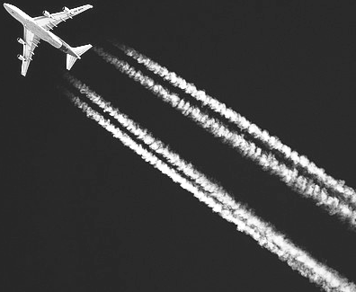
8. 如图所示，晴朗无风的早晨，当飞机从空中飞过，在蔚蓝的天空中会留下一条长长
的“尾巴”，这种现象俗称为“飞机拉烟”。产生这一现象的原因之一是飞机在飞行
程中排出的暖湿气体遇冷所致，在这一过程中，
暖湿气体发生的物态变化是：
- 熔化 B．液化
C．蒸发 D．升华

9 “纳米”是一种长度单位，1nm=10⁻⁹m，纳米技术是以0.1~100nm这样的尺度为研究对象的前沿科学,目前我国在对纳米技术的研究方面已经跻身世界前列,1.76×10⁹nm可能是
A 物理课本的长度 B 一个人的身高 C 一座山的高度 D 一个篮球场的长度
10. 通过学习“声”，你认为下列说法正确的是
A．声音在真空中传播的速度最大，在水中传播的速度最小B．只要物体在振动，我们就一定能够听到声音
C．高速公路两侧安装隔音屏障是在传播过程中减弱噪声D．我们能区别不同人说话的声音，是因为他们的音调不同
11.下列记录的物理量中，最符合实际的是
A．中学生的身高160dm B．一个鸡蛋的质量50gC．人感觉舒适的气温是40℃ D．人正常步行速度是1.1km/h
12.下列有关物态变化的解释正确的是
A．霜的形成是凝固现象，吸热 B．雪的形成是凝华现象，吸热
C．雾的形成是液化现象，放热 D．露的形成是熔化现象，放热
13.如图所示的四种现象中，属于光的反射现象的是
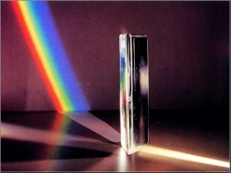

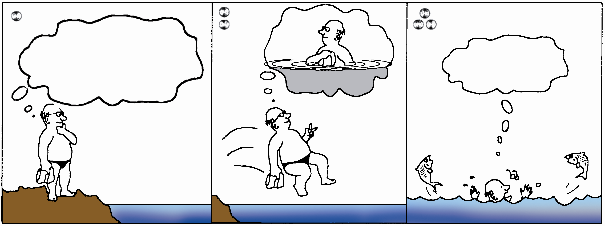
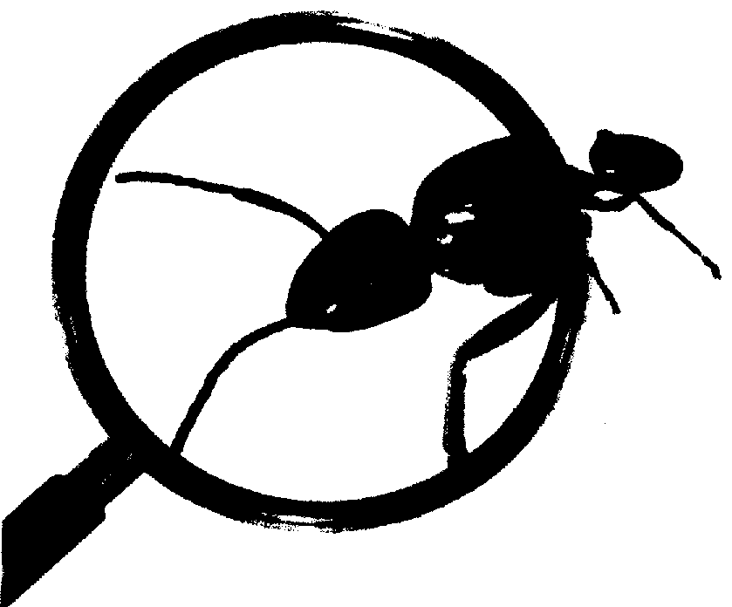
A．三棱镜分解白光 B ．水看上去很浅 C．放大镜观察蚂蚁 D．水面的“倒影”
图1
水不深嘛
水深危险

14.烛焰通过凸透镜恰好在光屏上得到一个倒立放大的像，若保持凸透镜位置不变，把烛焰和光屏的位置对调一下，则 A．光屏上仍能得到一个倒立放大的像 B．光屏上得到一个倒立缩小的像 C．透过透镜可观察到一个正立放大的像 D．光屏上没有像，需调节光屏位置才能成像
15. 下列对生活中一些现象的解释错误的是
A．用冰袋给高烧病人降温，是因为冰熔化吸热
B．用手沾些冷水去拿包子不会太烫，是因为水汽化吸热
C．在寒冷的北方不用水银温度计测量气温，是因为水银的凝固点较低
D．舞台上用干冰能制造白雾，是因为干冰升华吸热使水蒸气液化
16．透镜在我们的生活、学习中应用广泛，下列说法正确的是
A．近视眼镜利用了凹透镜对光的发散作用 B．照相时，被照者应站在镜头二倍焦距以内
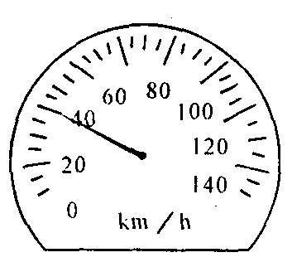
C．显微镜的目镜成正立、缩小的虚像 D．借助放大镜看地图时，
地图到放大镜的距离应大于一倍焦距
17. 一桥全长约为1916m．正桥长为480m．一辆汽车匀速通过
正桥时．车上速度表如图所示，汽车通过正桥所用的时间为
A 172.4s B 47.9s
C 43.2s D 12s
18.有媒体报道：在烈日下洗车，水滴所形成的效果会使车身局部
产生高温现象，时间长了车漆便会失去光泽.
对这一现象的合理解释是
A．水滴相当于平面镜，能使车漆发生反射而失去光泽B．水滴相当于凸透镜，能使光聚在车身的局部产生高温
C．水滴相当于凹透镜，能使光聚在局部产生高温 D．水滴相当于凸透镜，能发散光使局部产生高温
19.我国低温超导科技研究居世界领先地位．早在1989年，我国就研制出最高转变温度为-141℃的超导材料，它读作
A．零下141度 B．零下摄氏141度 C．负141摄氏度 D．摄氏负141度
20.关于普通的体温计，以下说法不正确的是
A.每一小格表示0.1℃ B.测量范围是35℃—42℃
C.使用前要用力将水银甩回到玻璃泡内 D.细玻璃管内的水银受冷收缩能退回玻璃泡内
21.夏天，打开冰棒的包装纸，常会看到冰棒在冒“白气”，这是
A．冰棒熔化后蒸发的水蒸气 B。冰棒周围空气中的水蒸气液化的小水滴
C．冰棒发生了汽化 D。冰棒周围的水蒸气发生了凝华
22．汽车在平直公路上匀速行驶，下列四个图象中能正确表示汽车速度与时间关系的是
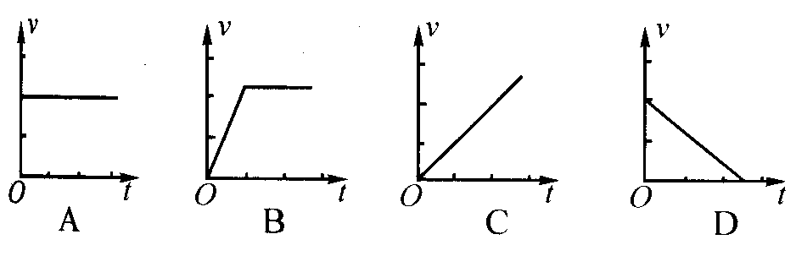

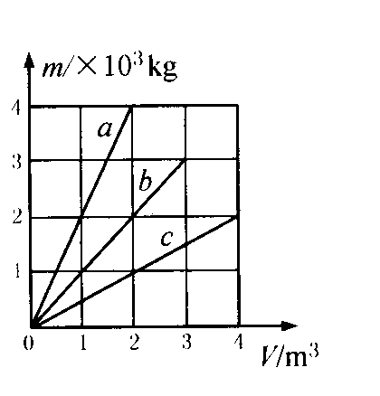
23．用托盘天平测量物体的质量,测量过程中向右移动游码的作用相当于
A 向左调节平衡螺母 B 向右调节螺母
C 往右盘增加砝码 D 向左盘增加砝码
24.分别由不同物质a、b、c组成的三个实心体，它们的质量
和体积的关系如图所示，由图可知
A a物质的密度最大
B c物质的密度最大
C b物质的密度是2×10³Kg/m³
D a物质的质量最大
25. 实验室有下列四种量筒，分别标有最大量度范围和最小刻度，要一次准确的量出100g密度为0.8×10³ kg／m³的酒精，则应选用的量筒是
A 500mL 10mL B 100mL 2mL= C 250mL 5mL D 5omL 2mL
1__2___3___4____5___6___7____8____9____10_____11____12____13____14_____15____16____17____18______19_____20____21____22____23_____24____25____
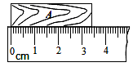
二．填空题（1至6题每空1分，7小题2分，共13分）
1．如图物体A的长度为___________cm。
2．下列句子中的“高”，分别是指声音的什么特征：
（1）女“高”音歌唱家 （2）“高”声喧哗
3．潜水员在水中看到岸边树上站着一只鸟，他看到的是鸟的 像
（填“虚”或“实”），像的位置比真实位置偏 ，这是
光的 现象。
4. “夏天吃冰棒感到凉快”，和“夏天，人站在通风处感到凉快，”这两种“凉快”各自
形成的原因分别是 ___________ 和 ______________________ 。
5. 某同学高1.7米，离平面镜3米，像和他之间的距离是______m，如果他向镜子移动1m，
则他所成的像将 （填“变大”、“变小”或“不变”）
6．夏天,小汽车驾驶室内开空调后,窗玻璃往往会”出汗”,”汗液”是在窗玻璃 一侧(填“室内”或“室外”)。
7．甲物质的密度为5g/cm³, 乙物质的密度为2g/cm³,各取一定质量混合后密度为3g/cm³,假设混合前后总体积保持不变,则所取甲、乙两物质的质量之比是 .
三．作图题（每小题3分，共6分）
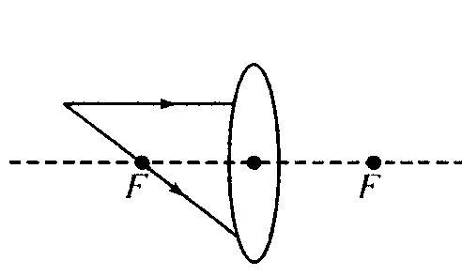
1、完成图中的光路。

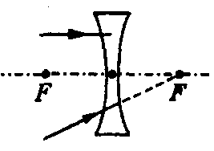

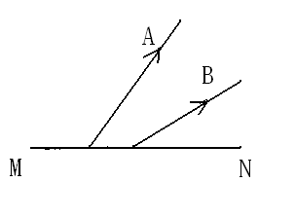
2．A、B为某一发光点S发出的光线经平面镜M、N反射后的两条反射光线，如图所表示，试作出这两条反射光线的入射光线，并确定发光点的位置。

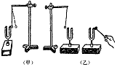
四．实验题（共19分）
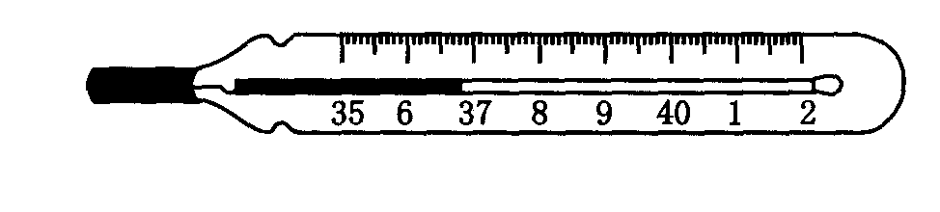

1．(3分)温度计是根据__________的原理制成的，如图所示，医用体温计的分度值
是__________，图中体温计的读数为__________。
2．(4分)如图甲所示，用竖直悬挂的泡沫塑料球接触发声的音叉时，泡沫塑料球被
弹起，这个现象说明________________；如图乙所示，敲击右边的音叉，左边
完全相同的音叉把泡沫塑料球弹起，这个现象说明________________。
3．下表是小明同学做水沸腾的实验数据
时间  /min | 1 | 2 | 3 | 4 | 5 | 6 | 7
温度/℃ | 90 | 94 | 97 | 98 | 98 | 98 | 98

（1）(2分)请根据上表中的数据在下图中描绘出水的沸腾图象
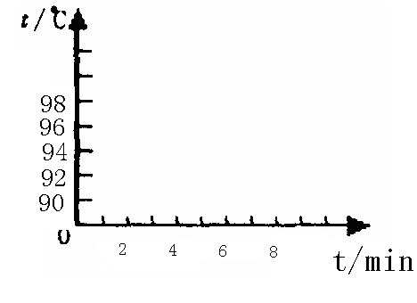

2）(2分)从表中可知，该同学所在地水的沸点是 ，
（3）(2分)从以上所知归纳水沸腾时的特点：
4．为了研究物质的某种特性，某同学分别用甲、乙两种不同的液体做实验。实验时，他用量筒和天平分别测出甲（或乙）液体在不同体积时的质量，下表记录的实验测得的数据及求得的质量跟体积的比值。
物质 | 实验次数 | 体积/cm³ | 质量/g | 质量/体积（g/cm³
甲 | 1 | 10 | 18 | 1.8
甲 | 2 | 20 | 36 | 1.8
甲 | 3 | 30 | 54 | 1.8
乙 | 4 | 10 | 8.0 | 0.80
乙 | 5 | 20 | 16 | 0.80
乙 | 6 | 30 | 24 | 0.80
- 分析上表中的实验次数1与2或4与5的体积及质量的倍数关系,可归纳出的结论是:
.(2分)
(2)分析上表中实验次数 ,可归纳出的结论是相同体积的甲、乙两种液体,它们的质量是不同的.(2分)
(3)分析上表中甲、乙两种液体的质量与体积的比值关系,可归纳出的结论是:
.(2分)
五计算题(每小题6分,共12分)
- 有一次运动会,2600人参加入场式,若4人一排,10排队伍的长度是12m,队伍以1.4m/s的速度匀速进入运动场后,沿着400m跑道绕场一周,问入场式至少需要多少时间?

2.为了用铁浇铸一个机器零件,先用蜡做了一个该零件的模型,已知该模型重1800g,蜡的密度为0.9×10³Kg/m³,那么浇铸这样一个铁件需要多少千克铁(铁的密度为ρ_{铁}=7.9×10³Kg/m³)

